W dniu 19 stycznia 2023 r. w Berlinie, w ramach Międzynarodowego Zielonego Tygodnia (20-29 stycznia 2023) odbyło się sympozjum UE pt. „Wielofunkcyjne leśnictwo gwarantem bioróżnorodności”.
Sympozjum zorganizowała Niemiecka Rada Gospodarki Leśnej (DFWR), której przewodniczy Georg Schrimbeck, przy udziale PEFC.
Do udziału w dyskusji zaproszono: Svena-Erika Hammara Prezesa Europejskiego Stowarzyszenia Właścicieli Lasów (CEPF), minister Marię Patek z austriackiego Federalnego Ministerstwa Rolnictwa, Leśnictwa, Regionów i Gospodarki Wodnej, prof. Tomasza Zawiłę-Niedźwieckiego z Polskiego Towarzystwa Leśnego, reprezentującego także KNLiTD PAN, Kai’a Lintunena z Fińskiego Stowarzyszenia Leśnictwa, Maję Drča z biura PEFC przy UE oraz Rudolfa Rosenstattera z Austriackiego Stowarzyszenia Leśnego
Podsumowując wystąpienia prelegentów, rzecznik prasowy DFWR stwierdził, że minister Maria Patek podkreśliła, iż skutki "Zielonego Ładu" nie uwzględniają pozytywnej roli zrównoważonego leśnictwa i że w bardzo krótkim czasie otrzymaliśmy dużą liczbą regulacji. Sven-Erik Hammar sygnalizował, że zasada pomocniczości musi być rozpatrywana w całej Unii Europejskiej, a zatem na tle różnych warunków krajowych. Pozytywnie podkreślił silną spójność UE, która stała się widoczna w ostatnich miesiącach. Prof. dr hab. Tomasz Zawiła-Niedźwiecki (prezentując m.in. opinię KNLiTD PAN oraz wyniki prac Zespołu Ekspertów KZNOŚiL NSZZ „Solidarność”) krytycznie ustosunkował się do ignorowania przez "Zielony Ład" pozytywnych aspektów zrównoważonego leśnictwa oraz wskazywał na możliwe negatywne skutki wprowadzenia niektórych rozwiązań proponowanych przez UE zarówno w aspekcie przyrodniczym, jak i ekonomicznym. Z punktu widzenia bogatej w lasy Finlandii, Kai Lintunen podkreślał możliwości wykorzystania drewna do transformacji w kierunku gospodarki neutralnej dla klimatu, na przykład w sektorze budowlanym. Maja Drča natomiast opowiedziała o funkcjonowaniu uznanego systemu certyfikacji zrównoważonego wykorzystania drewna, a także przedstawiła starania PEFC o uznanie przez Komisję jej roli i potencjału w kontekście planowanego unijnego systemu certyfikacji lasów.

Zdjęcia: DFWR
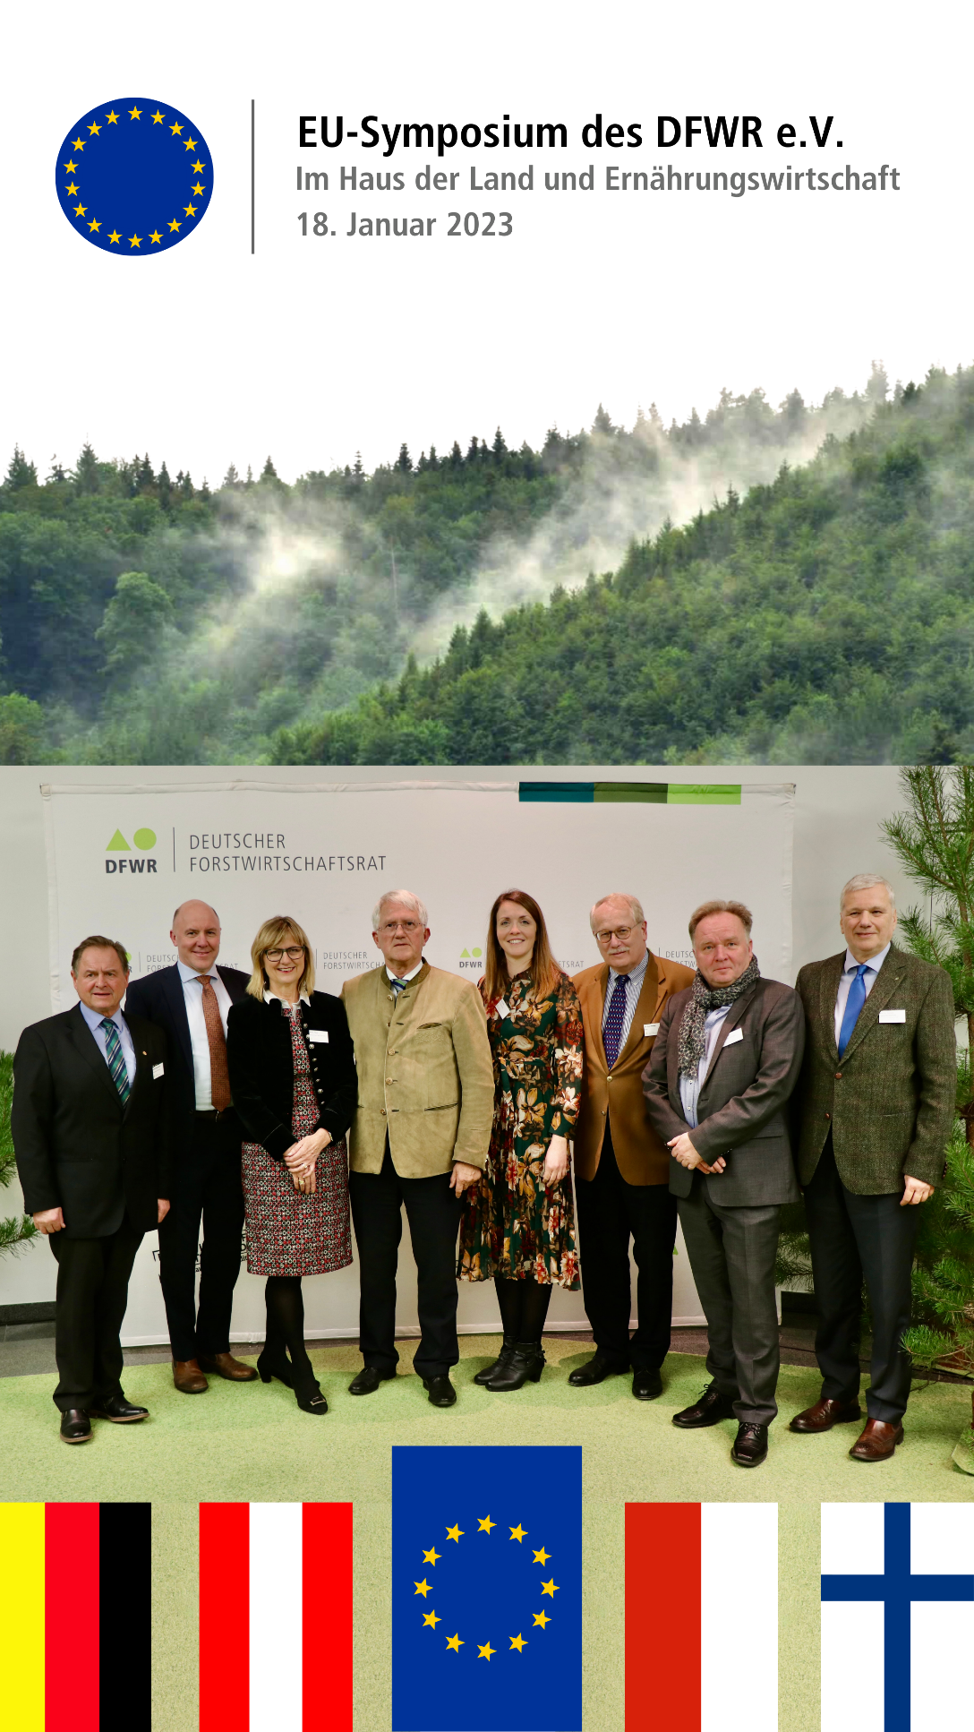
Uczestnicy debaty (od lewej): Rudolf Rosenstatter, Sven-Erik Hammar, min. Maria Patek, Georg Schrimbeck, Maja Drča, Axel Heider, Kai Lintunen, Tomasz Zawiła-Niedźwiecki.

